G227线安宁河1桥拆除重建工程

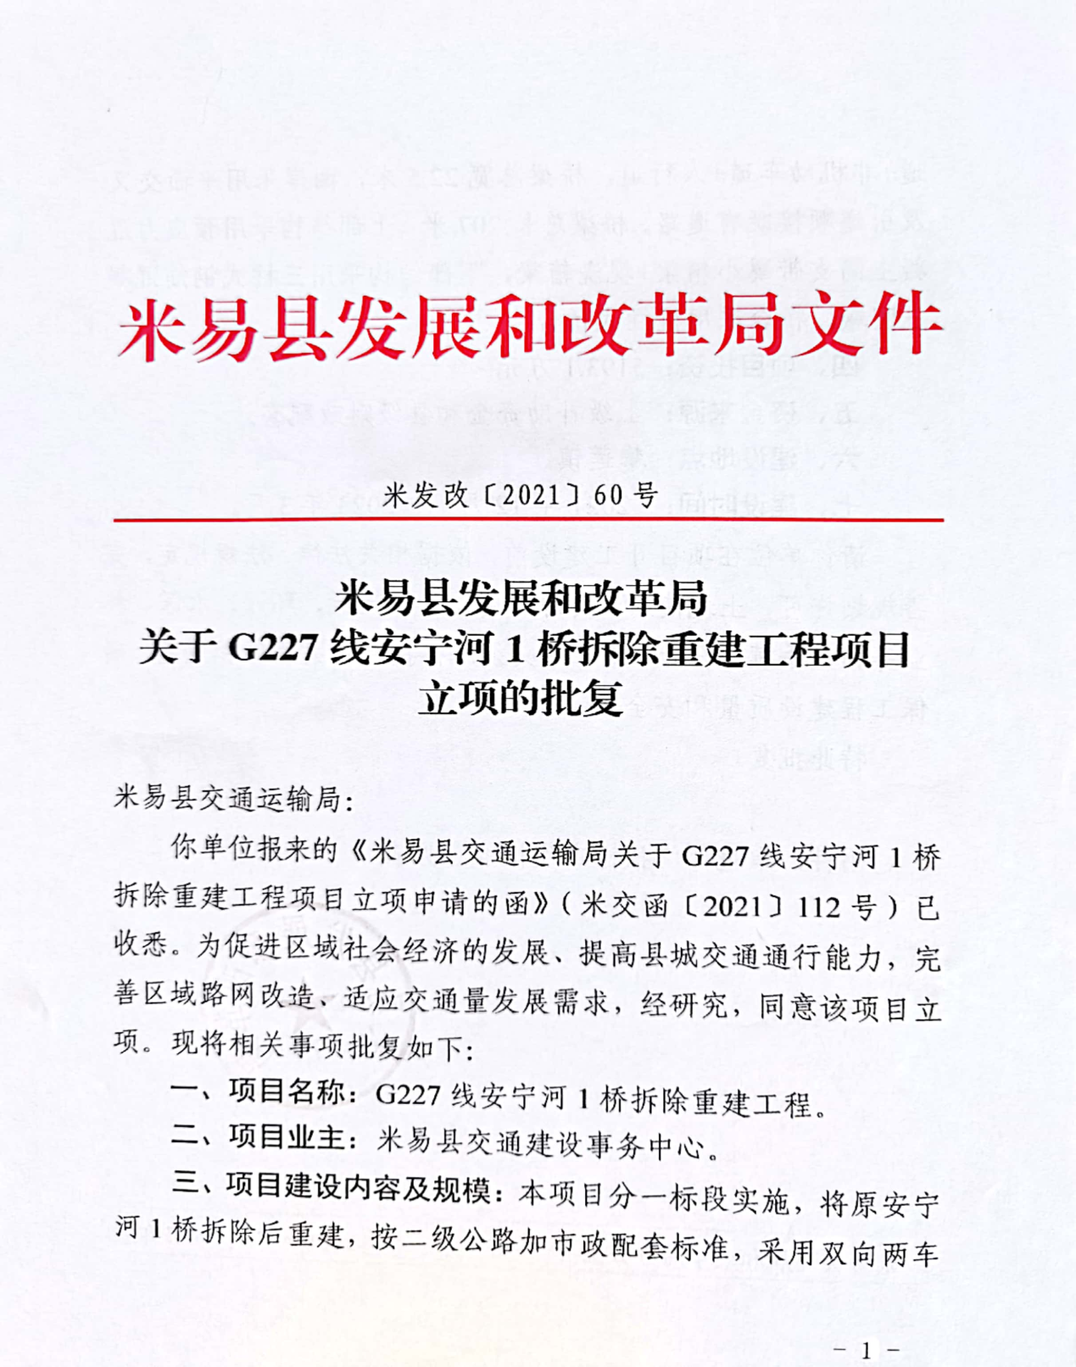
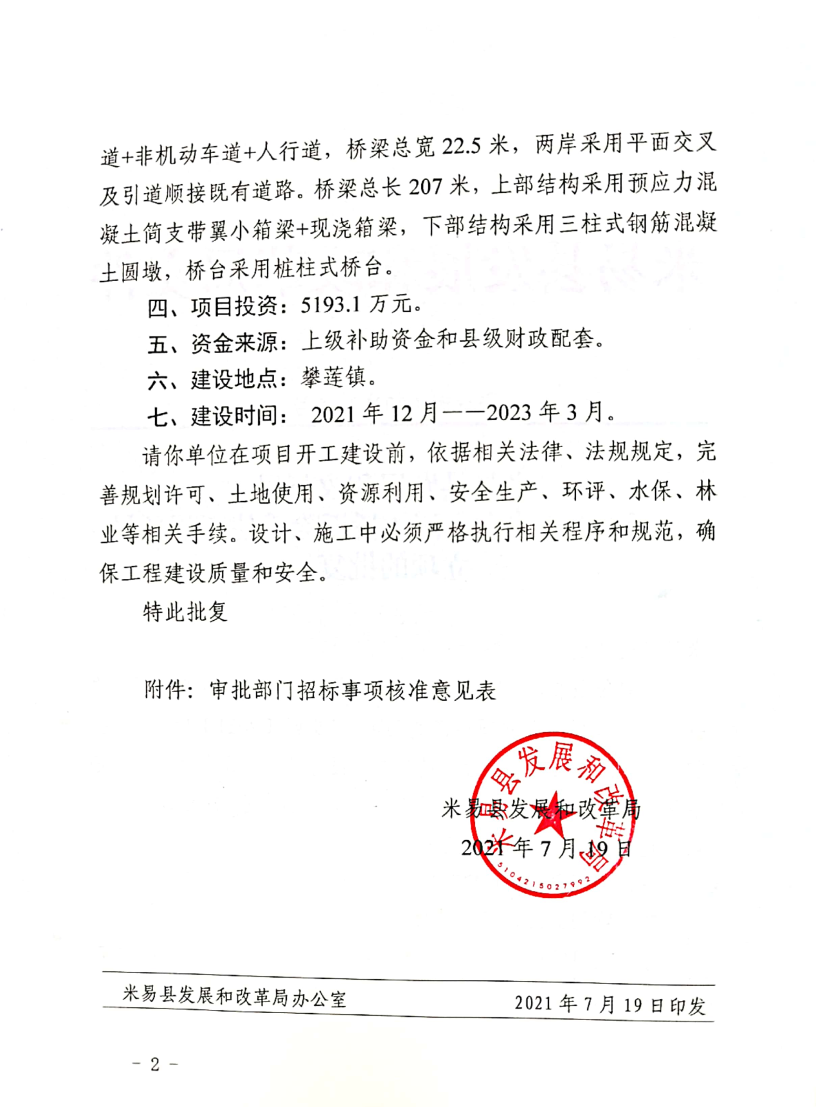

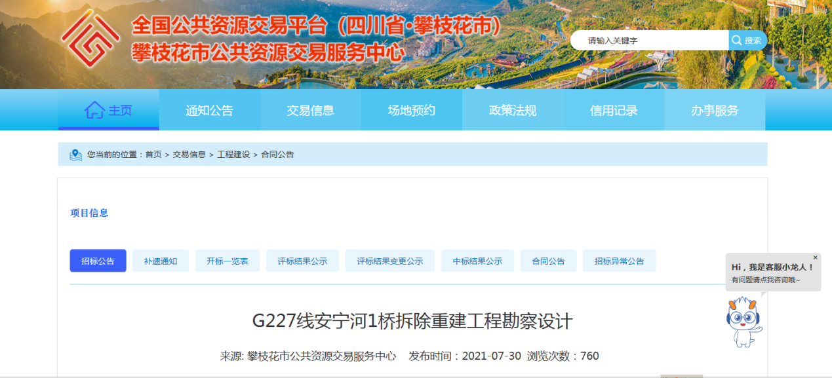

第一章 招标公告（未进行资格预审）①

G227线安宁河1桥拆除重建工程勘察设计（项目名称）/标段勘察设计招标公告②

1.招标条件
本招标项目 G227线安宁河1桥拆除重建工程勘察设计（项目名称）已由米易县发展和改革局（项目审批、核准或备案机关名称）以米发改<2021>60号（批文名称及编号）批准建设，项目业主为米易县交通建设事务中心，建设资金来自上级补助资金和县级财政配套（资金来源），出资比例为100%，招标人为米易县交通建设事务中心。项目已具备招标条件，现对该项目的勘察设计进行公开招标。
2.项目概况与招标范围
本项目分一标段实施，将原安宁河1号桥拆除后重建，按二级公路加市政配套标准，采用双向两车道+非机动车道+人行道，桥梁总宽22.5米，两岸采用平面交叉及引道顺接既有道路。桥梁总长207米，上部结构采用预应力混凝土简支带翼小箱梁+现浇箱梁，下部结构采用三柱式钢筋混凝土圆墩，桥台采用桩柱式桥台。本次招标范围为：工程初勘、初测、初步设计（含概算）、详勘、详测、施工图设计（含预算），后期服务。勘察设计服务期：60日历天。（说明本次招标项目的建设地点、规模、勘察设计服务期限、招标范围、标段划分等）。
3.投标人资格要求
3.1本次招标要求投标人须具备行政主管部门颁发的公路行业（公路）专业乙级及以上资质，同时具备工程勘察（岩土工程）专业乙级及以上 资质、近3年2018年1月1日至2020年12月30日以来已完成1个及以上的类似项目（以施工图批复时间为准）业绩，并在人员等方面具有相应的勘察设计能力。
投标人应进入交通运输部“全国公路建设市场信用信息管理系统（http：//glxy.mot.gov.cn）”中的公路工程设计资质企业名录，且投标人名称和资质与该名录中的相应企业名称和资质完全一致。③
3.2本次招标（□接受；☑不接受）联合体投标。联合体投标的，应满足下列要求： 。
3.3每个投标人最多可对 （具体数量）个标段投标；被 交通运输主管部门评为 信用等级的投标人，最多可对 （具体数量）个标段投标。④每个投标人允许中 个标。对投标人信用等级的认定条件为： 。
备注：
①招标人可根据项目具体特点和实际需要对本章内容进行补充、细化，但应遵守《中华人民共和国招标投标法》第十六条和《招标公告和公示信息发布管理办法》等有关法律法规的规定。
②招标人应自招标文件开始发售之日起，将招标文件的关键内容上传至具有招标监督职责的交通运输主管部门政府网站或其指定的其他网站上进行公开，公开内容包括项目概况、对投标人的全部资格条件要求、评标办法全文、招标人联系方式等。招标人可将招标文件的关键内容全部载明在招标公告正文中，或作为招标公告的附件进行公开，或作为独立文件在网站上进行公开。
③本段规定仅适用于根据《关于发布公路工程从业企业资质名录的通知》（厅公路字〔2011〕114号）要求，招标人应通过名录对投标人资质条件进行审核的公路工程设计企业。
④招标人可根据招标项目所在地省级交通运输主管部门的有关规定，对信用等级高的投标人，给予增加参与投标标段数量的优惠

3.4与招标人存在利害关系可能影响招标公正性的单位，不得参加投标。单位负责人为同一人或存在控股、管理关系的不同单位，不得参加同一标段投标，否则，相关投标均无效。
3.5在“信用中国”网站（http://www.creditchina.gov.cn/）中被列入失信被执行人名单的投标人，不得参加投标。
4.技术成果经济补偿①
本次招标对未中标人投标文件中的技术成果（□给予；☑不给予）经济补偿。
给予经济补偿的，招标人将按如下标准支付经济补偿费： 。
5.招标文件的获取
5.1凡有意参加投标者，请于 2021年7月30日00：00分 至 2021年8月5日23:59分，(北京时间,下同）,通过互联网使用CA数字证书登录“攀枝花市工程建设交易系统”，明确所投标段,下载招标文件、图纸和参考资料。联合体投标的，由联合体牵头人完成网上支付、招标文件等资料下载。
5.2本招标文件全部采用电子文档需使用编制工具或标书查看工具打开，如有疑问请联系技术支持电话：010-86483801。
6.投标文件的递交及相关事宜
6.1投标文件应为加密的投标文件。投标文件递交的截止时间（投标截止时间，下同）为 2021年8月19日09:30分 ②，投标人应在投标截止时间前，通过互联网使用CA数字证书登录“攀枝花市工程建设交易系统”，将加密的投标文件上传，并保存上传成功后系统自动生成的电子签收凭证，递交时间即为电子签收凭证时间。逾期未完成上传的或未按规定加密的投标文件，招标人予以拒收。

7.发布公告的媒介
本次招标公告同时在《全国公共资源交易平台（四川省·攀枝花市）》、《全国公共资源交易平台（四川省）》 （发布公告的媒介名称）上发布。

8.联系方式
招标人： | 米易县交通建设事务中心 | 招标代理机构： | 四川省鑫跃建设项目管理有限公司
地 址： | 米易县攀莲镇同和路12号政务服务中心8楼 | 地 址： | 成都市锦江区金石路366号新希望中鼎国际3栋1502
邮政编码： | 61700 | 邮政编码： | 610000
联 系 人： | 陈先生 | 联 系 人： | 熊先生
电 话： | 0812-8172519 | 电 话： | 028-84095168
传 真： |  | 传 真： | 028-84095168
电子邮件： |  | 电子邮件： | /
网 址： |  | 网 址： | /
开户银行： |  | 开户银行： | 中国农业银行成都新蓉支行
账 号： |  | 账 号： | 22821801040008920

备注：
①本条款一般适用于方案设计招标
②依法必须进行招标的公路工程，自招标文件开始发售之日起至投标人递交投标文件截止之日止，不得少于20日。

附件信息
招标公告附件： | 序号 文件名 创建时间  1 公告扫描.pdf 2021-07-29 14:14:52
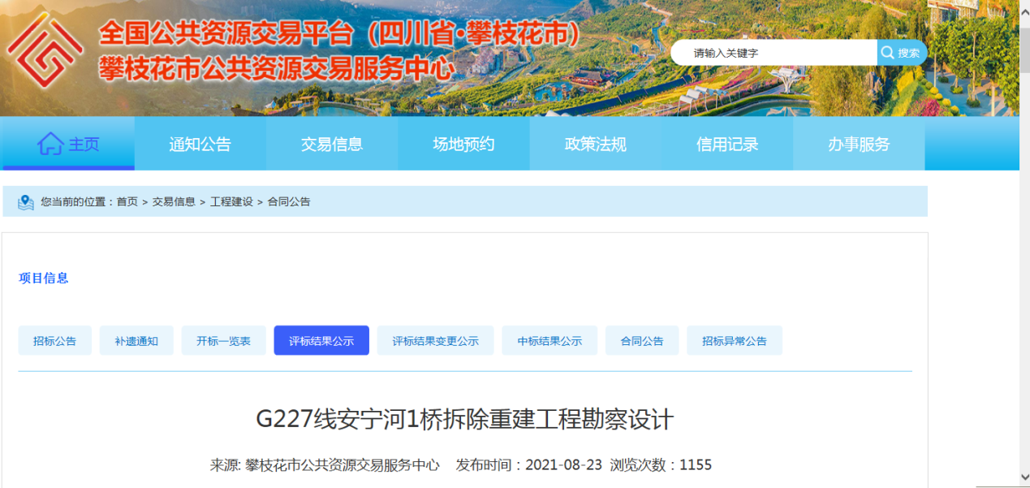
G227线安宁河1桥拆除重建工程勘察设计
来源: 攀枝花市公共资源交易服务中心 发布时间：2021-08-23浏览次数：1155
免责申明：以下信息由采购人或采购代理发布，信息的真实性、合法性、有效性由采购人或采购代理负责。
G227线安宁河1桥拆除重建工程勘察设计评标结果公示
项目及标段名称 | G227线安宁河1桥拆除重建工程勘察设计-G227线安宁河1桥拆除重建工程勘察设计-/
项目业主 | 米易县交通建设事务中心 | 项目业主联系电话 | 0812-8172159
招标人 | 米易县交通建设事务中心 | 招标人联系电话 | 0812-8172519
招标代理机构 | 四川省鑫跃建设项目管理有限公司 | 招标代理机构联系电话 | 028-84095168
开标地点 | 攀枝花市公共资源交易服务中心 | 开标时间 | 2021-08-19 09:30
公示期 | 2021-08-20 16:06 至 2021-08-25 23:59 | 投标最高限价（元） | 2300000

中标候选人及排序 | 中标候选人名称 | 投标报价（元） | 经评审的投标价（元） | 综合评标得分
第一名 | 中国华西工程设计建设有限公司 | 2198900.00 | 2198900.00 | 97.69
第二名 | 山东省交通规划设计院集团有限公司 | 2189600.00 | 2189600.00 | 86.27
第三名 | 四川公路工程咨询监理有限公司 | 2203500.00 | 2203500.00 | 74.94

第一中标候选人项目管理机构主要人员（中国华西工程设计建设有限公司）
职务 | 姓名 | 执业或职业资格 |  | 职称
 |  | 证书名称 | 证书编号 | 职称专业 | 级别
项目负责人 | 范亮 | 职称证 | 00064426 | 道桥 | 高级
项目技术负责人 | 李景恺 | 职称证/注册土木工程师（道路）/注册土木工程师（岩土） | 工-88623/20201002051000000499/AY185101268 | 岩土工程 | 中级
第二中标候选人项目管理机构主要人员（山东省交通规划设计院集团有限公司）
职务 | 姓名 | 执业或职业资格 |  | 职称
 |  | 证书名称 | 证书编号 | 职称专业 | 级别
项目负责人 | 徐洪明 | 职称证书/咨询工程师（投资）登记证书 | 鲁200001733100173/咨登1820191200400 | 道路机场与桥隧工程 | 正高级
项目技术负责人 | 陈国红 | 职称证书/ | 鲁160820190265/ | 道路与桥梁 | 高级
第三中标候选人项目管理机构主要人员（四川公路工程咨询监理有限公司）
职务 | 姓名 | 执业或职业资格 |  | 职称
 |  | 证书名称 | 证书编号 | 职称专业 | 级别
项目负责人 | 许毅 | / | / | 道路与桥梁 | 正高级
项目技术负责人 | 邱兵 | 注册土木工程师（岩土） | AY145100900 | / | 高级

第一中标候选人类似业绩（中国华西工程设计建设有限公司）
项目业主 | 项目名称 | 开工日期 | 竣工（交工）日期 | 建设规模 | 合同价格（元） | 项目负责人
遂宁开达投资有限公司 | 遂宁市黄连沱大桥（渡口改公路桥）项目 | 20170828 | 20180816 | 本项目路线全长2.764公里，其中新建特大桥梁1437米/1座，主桥上部结构采用90+160+90米变截面预应力混凝土连续箱梁结构，箱梁为三向预应力结构；大桥69米1座，桥梁上部结构采用1x10米现浇空心板+1x40米预应力混凝土简支T梁+1x10米现浇空心板，桥面连续，下部结构采用双柱式墩、桩基础；引道长1.258公里。采用一级公路技术标准建设，设计速度60公里/小时；桥梁宽度28.0米。 | 11800000.00 | 范亮、顾涛
华蓥市通达交通开发有限责任公司 | S406明月渠江大桥建设工程 | 20170701 | 20191219 | 路线全长1039米，其中桥梁长799延米，引道长240米。采用一级公路标准建设，设计速度60公里/小时，设计汽车荷载等级为公路-I级，设计人群荷载2.5千牛/平方米，标准轴载BZZ-100；主桥及引桥宽度均为23米，桥梁与路基同宽。桥梁5x40米预应力混凝土简支T梁+（110+210+110）米预应力混凝土矮斜拉桥+4x40米预应力混凝土简支T梁。 | 4090000.00 | 罗飞
焦作市公路管理局 | G207（原S237）焦作至温县段改建工程勘察设计 | 20170807 | 20181123 | 路线全长41.35公里，采用设计速度80公里/小时双向四车道一级公路技术标准。新建特大桥1820.7米/1座（沁河特大桥）、大桥983.8米/3座、中桥96.04米/3座、小桥87.12米/3座；涵洞44道；互通式立交2处，分离式立交3处，管线交叉16处，通道4处，平交37处。总投资137895.27万元。 | 19930000.00 | 吴盛伟
仁寿县重点交通建设项目领导小组办公室 | 仁寿县黑龙滩环湖东路工程勘察设计 | 20171101 | 20181123 | 路线全长20.942公里，二级公路标准建设。全线共新建桥梁18座（总长度为5326.5m，其中特大桥1座，大桥13座，中桥4座），黑龙滩特大桥全长886m（9×40+（103+190+103）+3×40，预应力砼简支T梁+预应力（后张）砼变截面连续刚构），本项目配套相应市政设施，估算总投资约28亿元。 | 14592000.00 | 袁兴无
第一中标候选人项目负责人类似业绩（中国华西工程设计建设有限公司）
项目业主 | 项目名称 | 开工日期 | 竣工（交工）日期 | 建设规模 | 合同价格（元） | 项目负责人
遂宁开达投资有限公司 | 遂宁市黄连沱大桥（渡口改公路桥）项目 | 20170828 | 20180816 | 本项目路线全长2.764公里，其中新建特大桥梁1437米/1座，主桥上部结构采用90+160+90米变截面预应力混凝土连续箱梁结构，箱梁为三向预应力结构；大桥69米1座，桥梁上部结构采用1x10米现浇空心板+1x40米预应力混凝土简支T梁+1x10米现浇空心板，桥面连续，下部结构采用双柱式墩、桩基础；引道长1.258公里。采用一级公路技术标准建设，设计速度60公里/小时；桥梁宽度28.0米。 | 11800000.00 | /
第一中标候选人技术负责人类似业绩（中国华西工程设计建设有限公司）
项目业主 | 项目名称 | 开工日期 | 竣工（交工）日期 | 建设规模 | 合同价格（元） | 技术负责人
/ | / | / | / | / | / | /
第二中标候选人类似业绩（山东省交通规划设计院集团有限公司）
项目业主 | 项目名称 | 开工日期 | 竣工（交工）日期 | 建设规模 | 合同价格（元） | 项目负责人
昭通市大永高速公路投资开发有限公司 | 大关至永善高速公路施工图勘察设计 | 20180316 | 20200304 | 全线里程长61.691公里，全线设桥梁11648.78米/37座，特大桥2374.12米/2座，大桥11214.78米/29座（其中卢家塆（黄泥嘴）大桥主跨81+150+81米），中桥434米/8座；隧道总长52396米/15座，均为分离式隧道,其中长隧道15783米/8座，特长隧道36602米/7座（耿家塆特长隧道左洞3199米右洞3198米，哈米德特长隧道左洞4956米右洞4860米，石家寨特长隧道左洞4550.099米右洞4575.91米，莲峰特长隧道左洞10984米右洞10995米，顺田特长隧道左洞3835米右洞3843米，椿坪1号特长隧道左洞4477米右洞4444米，鲁溪村特长隧道左洞4655米右洞4632米）；互通立交4处（其中,枢纽式互通立交1处）；含全线交通工程及沿线服务设施，管理、养护及服务设施总建筑面积31723平方米，其中包含收费站4处、停车区1处、监控分中心1处、养护工区1处。全线桥隧比约为94.2%。另有黄华连接线3.89公里，采用二级公路标准建设。 | 52597014 | 于坤
昭通市大永高速公路投资开发有限公司 | 大关至永善高速公路初步勘察设计（第CBSJ-1标） | 20170816 | 20190218 | 全线里程长61.389公里，全线设桥梁5732.7米/18座，特大桥1200.6米/1座，大桥4308.3米/13座（其中卢家塆（黄泥嘴）大桥主跨81+150+81米），中桥223.8米/4座；隧道总长52134.5米/15座，其中长隧道15686米/8座，特长隧道36448.5米/7座（耿家塆特长隧道左洞3085米右洞3087米，哈米德特长隧道左洞4956米右洞4860米，石家寨特长隧道左洞4547米右洞4580米，莲峰特长隧道左洞10984米右洞10995米，顺田特长隧道左洞3834米右洞3830米，椿坪1号特长隧道左洞4477米右洞4444米，鲁溪村特长隧道左洞4655米右洞4645米）；互通立交4处；含全线交通工程及沿线服务设施，管理、养护及服务设施总建筑面积31723平方米，其中包含收费站4处、停车区1处、监控分中心1处、养护工区1处。全线桥隧比约为94.2%。另有黄华连接线3.458公里，采用二级公路标准建设。 | 36971882 | 于坤、苏聚卿
齐鲁新宁高速公路有限公司（山东高速集团有限公司子公司） | 董家口至梁山（鲁豫界）公路新泰至宁阳段工程勘察设计 | 20171020 | 20190518 | 项目全长6O.177公里，采用双向四车道高速公路标准，设计速度120公里/小时，路基宽度27米。全线设特大桥1座、大桥11座、中桥18座、小桥6座;互通立交6处，其中枢纽互通2处，一般互通4处;分离立交13处、通道46道、天桥32座、涵洞58道;服务区2处、养护工区1处、监控通信分中心1处、匝道收费站4处。设置一条连接线长2.739公里。勘察设计任务：本项目共设一个勘察设计标段，包括全线路线、路基、路面、桥涵、交叉、环保、绿化、交通工程及沿线设施（含养护、服务、房屋建筑等）的勘察、初步设计、施工图设计、征地拆迁图编绘、施工招标文件、监理招标文件（图纸、技术规范、工程量清单等）、概预算文件编制、征地边界施放、界址点埋设后续服务等。初步设计已于2017年10月30日批复，施工图主体设计已于2018年4月4日批复。 | 49910000 | 刘晓威
第二中标候选人项目负责人类似业绩（山东省交通规划设计院集团有限公司）
项目业主 | 项目名称 | 开工日期 | 竣工（交工）日期 | 建设规模 | 合同价格（元） | 项目负责人
昭通市大永高速公路投资开发有限公司 | 大关至永善高速公路初步勘察设计（第CBSJ-1标） | 20170824 | 20190220 | 全线里程长61.389公里，全线设桥梁5732.7米/18座，特大桥1200.6米/1座，大桥4308.3米/13座（其中卢家塆（黄泥嘴）大桥主跨81+150+81米），中桥223.8米/4座；隧道总长52134.5米/15座，其中长隧道15686米/8座，特长隧道36448.5米/7座（耿家塆特长隧道左洞3085米右洞3087米，哈米德特长隧道左洞4956米右洞4860米，石家寨特长隧道左洞4547米右洞4580米，莲峰特长隧道左洞10984米右洞10995米，顺田特长隧道左洞3834米右洞3830米，椿坪1号特长隧道左洞4477米右洞4444米，鲁溪村特长隧道左洞4655米右洞4645米）；互通立交4处；含全线交通工程及沿线服务设施，管理、养护及服务设施总建筑面积31723平方米，其中包含收费站4处、停车区1处、监控分中心1处、养护工区1处。全线桥隧比约为94.2%。另有黄华连接线3.458公里，采用二级公路标准建设。 | 36971882.00 | 李振江、刘晓威
昭通市大永高速公路投资开发有限公司 | 大关至永善高速公路施工图勘察设计（第SGSJ-1标）（高速公路，全长61.691公里） | 20180316 | 20200304 | 全线里程长61.691公里，全线设桥梁11648.78米/37座，特大桥2374.12米/2座，大桥11214.78米/29座（其中卢家塆（黄泥嘴）大桥主跨81+150+81米），中桥434米/8座；隧道总长52396米/15座，均为分离式隧道,其中长隧道15783米/8座，特长隧道36602米/7座（耿家塆特长隧道左洞3199米右洞3198米，哈米德特长隧道左洞4956米右洞4860米，石家寨特长隧道左洞4550.099米右洞4575.91米，莲峰特长隧道左洞10984米右洞10995米，顺田特长隧道左洞3835米右洞3843米，椿坪1号特长隧道左洞4477米右洞4444米，鲁溪村特长隧道左洞4655米右洞4632米）；互通立交4处（其中,枢纽式互通立交1处）；含全线交通工程及沿线服务设施，管理、养护及服务设施总建筑面积31723平方米，其中包含收费站4处、停车区1处、监控分中心1处、养护工区1处。全线桥隧比约为94.2%。另有黄华连接线3.89公里，采用二级公路标准建设。 | 52597014 | 苏聚卿
第二中标候选人技术负责人类似业绩（山东省交通规划设计院集团有限公司）
项目业主 | 项目名称 | 开工日期 | 竣工（交工）日期 | 建设规模 | 合同价格（元） | 技术负责人
/ | / | / | / | / | / | /
第三中标候选人类似业绩（四川公路工程咨询监理有限公司）
项目业主 | 项目名称 | 开工日期 | 竣工（交工）日期 | 建设规模 | 合同价格（元） | 项目负责人
泸州市交通建设工程管理中心 | 自贡至泸州港公路工程（泸州段）勘察设计 | 20200610 | 20200923 | 总里程22.856公里,一级公路标准，设计速度80公里/小时，路基宽22.5米，双向四车道，汽车荷载等级为公路-I级，并满足《四川省大件公路设计技术标准规定》，审定预算总额13.058亿元，其中建安费8.5893亿元。 | 9166073 | 许毅
第三中标候选人项目负责人类似业绩（四川公路工程咨询监理有限公司）
项目业主 | 项目名称 | 开工日期 | 竣工（交工）日期 | 建设规模 | 合同价格（元） | 项目负责人
泸州市交通建设工程管理中心 | 自贡至泸州港公路工程（泸州段）勘察设计 | 20200610 | 20200923 | 总里程22.856公里,一级公路标准，设计速度80公里/小时，路基宽22.5米，双向四车道，汽车荷载等级为公路-I级，并满足《四川省大件公路设计技术标准规定》，审定预算总额13.058亿元，其中建安费8.5893亿元。 | 9166073 | 陈建
第三中标候选人技术负责人类似业绩（四川公路工程咨询监理有限公司）
项目业主 | 项目名称 | 开工日期 | 竣工（交工）日期 | 建设规模 | 合同价格（元） | 技术负责人
/ | / | / | / | / | / | /

其他投标人（除中标候选人之外的）评审情况
投标人名称 | 投标报价（元）或否决投标依据条款（投标文件被认定为不合格所依据的招标文件评标办法中的评审因素和评审标准的条款） | 经评审的投标价（元）或否决投标理由（投标文件被认定为不合格的具体事实,不得简单地表述为未响应招标文件实质性内容、某处有问题等） | 综合评估得分或备注
其它需公示的内容
评标委员会成员名单 | 姓名：邓三军  单位：中科标禾工程项目管理有限公司  姓名：杜万平  单位：攀枝花市花城投资管理有限责任公司  姓名：郝旭英  单位：川煤华荣能源大宝鼎矿  姓名：杨曙光  单位：攀枝花学院  姓名：扈模光  单位：攀枝花学院
监督部门名称及监督电话 | 项目审批部门：米易县发改局 |  | 联系电话：/
 | 行业主管部门：米易县交通运输局 |  | 联系电话：/
异议投诉注意事项 | 1.投标人或者其他利害关系人对依法必须进行招标的项目的评标结果有异议的，应当在中标候选人公示期间提出。招标人应当自收到异议之日起3日内作出答复；作出答复前，应当暂停招标投标活动。  2.投标人或者其他利害关系人认为评标结果不符合法律、行政法规规定的，可以自知道或者应当知道之日起10日内向有关行政监督部门投诉。投诉前应当先向招标人提出异议，异议答复期间不计算在前款规定的期限内。投诉书应当符合《工程建设项目招标投标活动投诉处理办法》规定。  3.对评标结果的投诉，涉及投标人弄虚作假骗取中标的由行业主管部门负责受理，涉及评标错误或评标无效的由项目审批部门负责受理。  4.投诉人就同一事项向两个以上有权受理的行政监督部门投诉的，由最先收到投诉的行政监督部门负责处理。  5.应先提出异议没有提出异议，超过投诉时效等不符合受理条件的投诉，有关行政监督部门不予受理；  投诉人故意捏造事实、伪造证明材料或者以非法手段取得证明材料进行投诉，给他人造成损失的，依法承担赔偿责任。
招标人主要负责人签字、盖单位章： |  | 招标代理机构主要负责人签字、盖单位章：
注：1.实行电子评标的，中标候选人公示的内容作为评标报告的一部分，由评标软件自动生成，评标委员会复核，招标人或其委托的招标代理机构电子签名和签章确认；还没有实行电子评标的，招标人应根据公示标准文本要求，严格按评标报告和投标文件真实完整地填报公示信息，不得隐瞒、歪曲应当公示的信息，并对填写的中标候选人公示内容的完整性、真实性、准确性和一致性负责。表中所有空格内容均须填写，不得空白，如确实不须填写或无法填写，应在空格中填写“无”。
2.中标候选人是联合体的，“中标候选人名称”中联合体各方的名称均应填写。
3.表中的“中标候选人类似业绩”和“中标候选人项目负责人类似业绩” 应填写中标候选人在投标文件中所附所有业绩。
4.表中的“项目负责人”施工招标指项目经理、 监理招标指项目总监等；表中的“项目技术负责人”是指项目主要技术人员或项目总工，如设计中只有多个专业技术负责人，应都作为项目技术负责人，扩展表格，分别填写。
5.表中的“开工日期”和“竣工日期”、“交工日期”以各有关行政监督部门相关规定为准。
6.日期（年月日）的格式统一以阿拉伯数字表示。如：2015年9月1日，填写为20150901； 2015年9月，填写为201509； 再如2015年，填写为2015，2015/9/15 9:00:00填写为20150915－9:00:00。
7.表中的“合同价格”，是指承包人按合同约定完成了包括缺陷责任期内的全部承包工作后，发包人应付给承包人的金额，包括在履行合同过程中按合同约定进行的变更和调整。元指人民币元。
8.表中的“建设规模”采购招标应填写主要货物的数量、类型、规格等技术参数。
9.参与投标的所有投标人都需要公示，除中标候选人之外，其他投标人在“其他投标人（除中标候选人之外的）评审情况”中填写。没有被否决的投标，填写投标人名称、投标报价（元）、经评审的投标价（元）、综合评标得分；被否决的投标，填写投标人名称、否决投标依据条款、否决投标理由、备注。
10.所有的评标委员会成员（含业主评标代表）都需要填写；评标委员会成员有多个单位的，都需要填写。
11.投标人认为评标委员会对本单位的评审可能存在错误的，可以在公示期内要求招标人提供评标报告中关于本单位的评审内容，招标人在收到投标人申请之日起，3日内予以答复。招标人不得泄露其他投标人相关的评标内容。
12.中标候选人公示纸质文本招标人须加盖单位公章，多页还应加盖骑缝章。
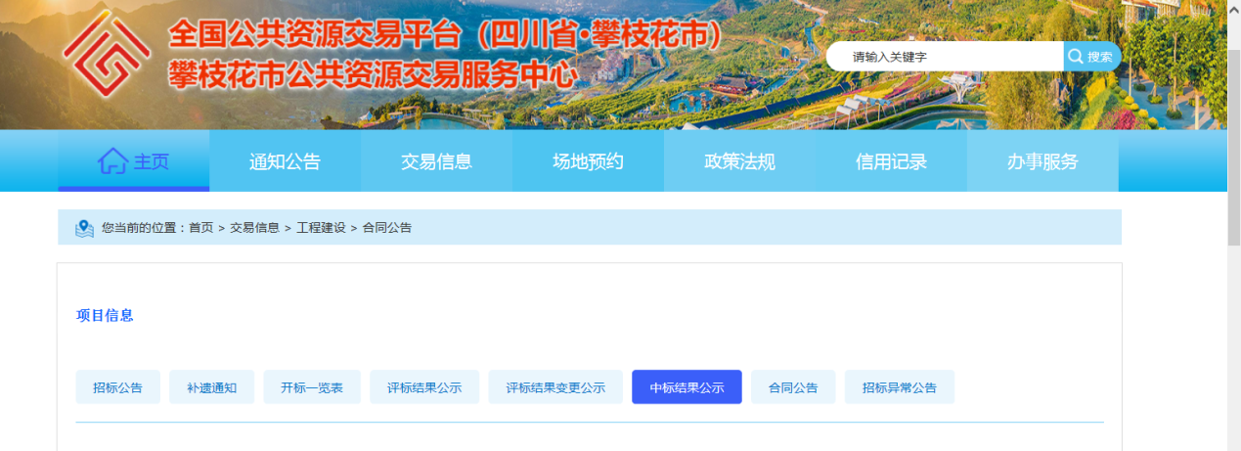
G227线安宁河1桥拆除重建工程勘察设计
来源: 攀枝花市公共资源交易服务中心 发布时间：2021-08-26浏览次数：1416
免责申明：以下信息由采购人或采购代理发布，信息的真实性、合法性、有效性由采购人或采购代理负责。

中标结果公告
标段编号： | GC510421202100029001001
标段名称： | G227线安宁河1桥拆除重建工程勘察设计-/
工程类型： | 勘察设计
发布时间： | 2021-08-26 15:00:00
中标人： | 中国华西工程设计建设有限公司
中标价： | 219.89万元
中标工期： | 60天
项目经理： | 范亮
备注说明：
附件： | 序号 文件名 创建时间  1 中标通知书（勘察设计）.pdf 2021-08-26 09:19:03
攀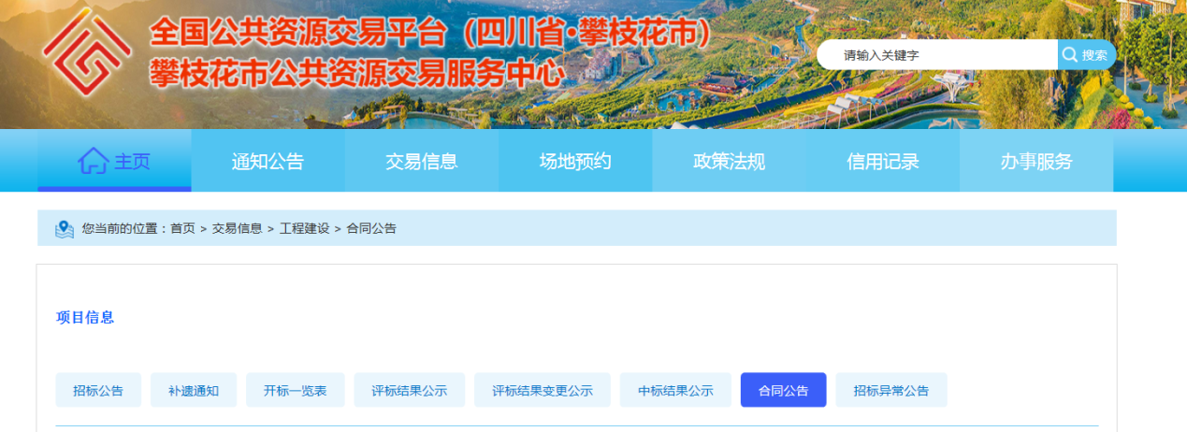G227线安宁河1桥拆除重建工程勘察设计-/合同公告
来源: 攀枝花市公共资源交易服务中心 发布时间：2021-08-28浏览次数：338
免责申明：以下信息由采购人或采购代理发布，信息的真实性、合法性、有效性由采购人或采购代理负责。
G227线安宁河1桥拆除重建工程勘察设计-/合同公告
项目名称 | 项目所在地
G227线安宁河1桥拆除重建工程勘察设计-/ | 攀莲镇

发包人名称 | 发包人地址 | 发包人电话
米易县交通建设事务中心 | 米易县攀莲镇同和路12号政务服务中心8楼 | 18081730016
承包人名称 | 承包人地址 | 承包人电话
中国华西工程设计建设有限公司 | 成都市金牛区沙湾东二路 | 17823971100
中国华西工程设计建设有限公司 | 成都市金牛区沙湾东二路 | 028-68360848

签约合同价（元） | 签约合同价（其他价格形式）
2198900

签约合同日期（施工、监理适用） | 计划开工日期 | 计划交工日期 | 计划竣工日期
/ | / | / | /

签约合同日期（勘察、设计、货物适用） | 计划开始日期 | 计划完成日期
20210828 | 20210906 | 20211108

承包人承担的工作 | 质量要求
工程初勘、初测、初步设计（含概算）、详勘、详测、施工图设计（含预算），后期服务 | 达到国家现行有关勘察设计规范验收合格及通过有关行业主管部门审批。

承包人项目经理（施工适用） | 证件及证号 | 技术负责人（项目总工） | 证件及证号
/ | / | 范亮 | 道桥专业高级职称证 00064426
承包人项目负责人（勘察、设计、监理、货物适用） |  | 证件及证号
李景恺 |  | 职称证/注册土木工程师（道路）/注册土木工程师（岩土）工-88623/20201002051000000499/AY185101268

项目描述 | 本项目分一标段实施，将原安宁河1号桥拆除后重建，按二级公路加市政配套标准，采用双向两车道+非机动车道+人行道，桥梁总宽22.5米，两岸采用平面交叉及引道顺接既有道路。桥梁总长207米，上部结构采用预应力混凝土简支带翼小箱梁+现浇箱梁，下部结构采用三柱式钢筋混凝土圆墩，桥台采用桩柱式桥台。本次招标范围为：工程初勘、初测、初步设计（含概算）、详勘、详测、施工图设计（含预算），后期服务。勘察设计服务期：60日历天
备注（应至少注明是否为第一中标候选人及不选择第一中标候选人的理由）
注：1.项目名称要详细填写，有标段（包）的，应详细到标段（包）。
2.承包人是联合体的，应扩展表格分别填写。例：
承包人名称 | 承包人地址 | 承包人电话
甲公司 | ... | ...
乙公司 | ... | ...
丙公司 | ... | ...
3.签约合同价（其他价格形式），是指除元（人民币）外的其他价格形式。如在某某标准下“下浮15%”等。签约合同价（元）应以阿拉伯数字填写。
4.日期（年月日）的格式统一以阿拉伯数字表示。如：2015年9月1日，填写为20150901； 2015年9月，填写为201509； 2015年，填写为2015；2015/9/15 9:00:00填写为20150915－9:00:00。
5.招标人如未按照评标委员会提出的中标候选人名单排序依次确定中标人的，须在备注栏中填写理由。
6.发包人和其委托的代理机构（如有）在合同公告纸质文本上加盖单位公章（多页还应加盖骑缝章）并和电子文档一起上传到全国公共资源交易平台（四川省）。上传的电子文档作公告正文，纸质文本作为公告附件。
枝花市公共资源交易服务中心 主办 川公网安备 51040202000203

